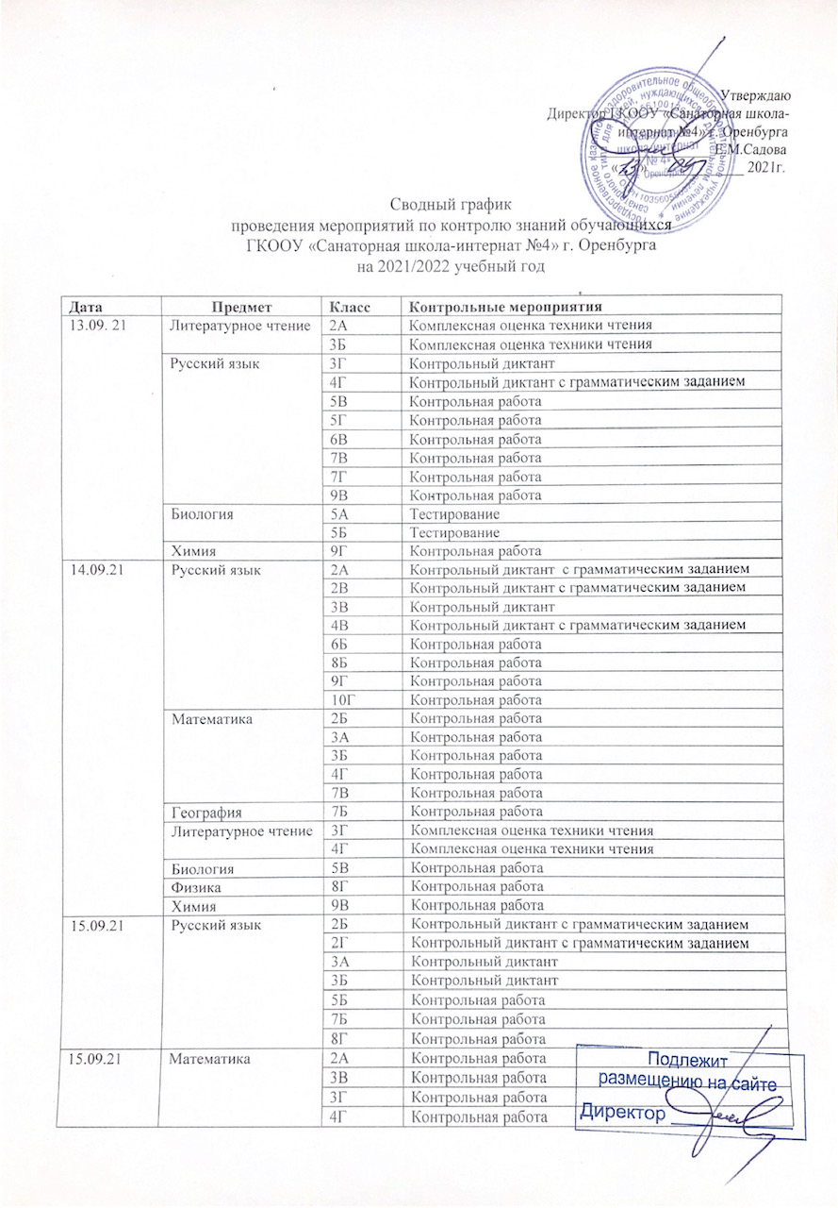

 |  | 5Б | Контрольная работа
 |  | 6Б | Контрольная работа
 |  | 7Б | Контрольная работа
 |  | 8Б | Контрольная работа
 |  | 9Г | Контрольная работа
 | География | 6Г | Контрольная работа
16.09.21 | Литературное чтение | 4АБ | Комплексная оценка техники чтения
 |  | 3В | Комплексная оценка техники чтения
16.09.21 | Литературное чтение | 2Б | Комплексная оценка техники чтения
 |  | 2Г | Комплексная оценка техники чтения
 |  | 3А | Комплексная оценка техники чтения
 |  | 4Г | Комплексная оценка техники чтения
 | Математика | 4В | Контрольная работа
 |  | 5Г | Контрольная работа
 |  | 7Г | Контрольная работа
 |  | 8Г | Контрольная работа
 |  | 10Г | Контрольная работа
 | история | 6В | Тестирование
17.09.21 | Литературное чтение | 2В | Комплексная оценка техники чтения
 |  | 4В | Комплексная оценка техники чтения
 | Математика | 2Г | Контрольная работа
 |  | 5В | Контрольная работа
 |  | 6В | Контрольная работа
 |  | 9В | Контрольная работа
 | Русский язык | 4Г | Контрольный диктант с грамматическим заданием
 | География | 7В | Контрольная работа
 |  | 7Г | Контрольная работа
20.09.21 | История | 6Б | Тестирование
 | Физика | 8Б | Контрольная работа
 | Биология | 5Г | Контрольная работа
20.09-01.10. 21 | Русский язык | 5А | Входное диагностическое тестирование (в расках проекта «Цифровая школа Оренбуржья»
 | Математика | 5А,6А,  7А,8А
 | Биология | 6А,7А,8А
 | Физика | 8А
25.09.21 | Русский язык | 9 | Входная мониторинговая работа
08.10.21 | Русский язык | 4А/Б | Входная мониторинговая работа/контрольное списывание (ОВЗ)
 |  | 8А | Входная мониторинговая работа
09.10.21 | Русский язык | 11 | Входная мониторинговая работа
11.10.21 | Химия | 8Б | Контрольная работа №1 по теме: «Атомы химических элементов».
12.10.21 | Русский язык | 8А | Контрольный диктант
14.10.21 | Химия | 8А | Контрольная работа №1 по теме: «Атомы химических элементов».
15.10.21 | Математика | 4А/Б | Входная мониторинговая работа/ Контрольная работа (ОВЗ)
16.10.21 | Математика | 11 | Входная мониторинговая работа
18.10.21 | Биология | 5А | Контрольная работа №1 по теме «Живой организм».
18.10.21 | Биология | 5Б | Контрольная работа №1 по теме «Живой организм».
20.10.21 | Русский язык | 2Б | Контрольный диктант
20.10.21 | Русский язык | 3Б | Контрольный диктант с грамматическим заданием
20.10.21 | Математика | 5А | Контрольная работа за 1 четверть
20.10.21 | Математика | 5Б | Контрольная работа за 1 четверть
20.10.21 | Литература | 8А | Контрольная работа
21.10.21 | Математика | 2Б | Контрольная работа
22.10.21 | Русский язык | 10 | Входная диагностическая работа по материалам ГИА-9
23.10.21 | Русский язык | 11 | Пробное итоговое сочинение (изложение)
23.10.21 | Русский язык | 2А | Контрольный диктант
23.10.21 | Русский язык | 4АБ | Контрольный диктант
25.10.21 | Математика | 2А | Контрольная работа
25.10.21 | Математика | 4АБ | Контрольная работа
26.10.21 | Русский язык | 3А | Диктант с грамматическим заданием
26.10.21 | Русский язык | 7АБ | Контрольный диктант
27.10.21 | Математика | 3А | Контрольная работа
27.10.21 | Математика | 3Б | Контрольная работа
27.10.21 | Математика | 6АБ | Контрольная работа за 1 четверть
28.10.21 | Алгебра | 7АБ | Контрольная работа за 1 четверть
28.10.21 | Алгебра | 8А | Контрольная работа за 1 четверть
28.10.21 | Алгебра | 8Б | Контрольная работа за 1 четверть
29.10.21 | Технология | 5А | Контрольная работа по темам: "Основы производства. Общая технология. Технологии растениеводства. Техника. Технология обработки пищевых продуктов".
29.10.21 | Технология | 5Б | Контрольная работа по темам: "Основы производства. Общая технология. Технологии растениеводства. Техника. Технология обработки пищевых продуктов".
09.11.21 | Русский язык | 8А | Контрольная работа
09.11.21 | Предметы по выбору: обществознание, история, география, литература | 10 | Входная диагностическая работа по материалам ГИА-9
10.11.21 | Русский язык | 8Б | Контрольная работа
18.11.21 | Технология | 8А | Контрольная работа по темам: "Семейная экономика". "Художественные ремесла".
19.11.21 | Технология | 8Б | Контрольная работа по темам: "Семейная экономика". "Художественные ремесла".
20.11.21 | Русский язык | 9 | Пробное итоговое собеседование
23.11.21 | Русский язык | 6АБ | Контрольный диктант
27.11.21 | Русский язык | 9 | Мониторинговая работа за 1 полугодие
29.11.21 | Литература | 7АБ | Контрольная работа
01.12.21 | Русский язык | 11 | Итоговое сочинение (изложение)
04.12.21 | Математика (профильный уровень) | 11 | Мониторинговая работа за I полугодие
06.12.21 | Биология | 7АБ | Контрольная работа по теме «Особенности строения и жизнедеятельности Растений».
08.12.21 | Математика | 9 | Мониторинговая работа за I полугодие
10.12.21 | Математика | 4АБ | Контрольная работа за первое полугодие\контрольная работа (ОВЗ)
10.12.21 | Геометрия | 7АБ | Контрольная работа за 1 полугодие
10.12.21 | Физика | 8А | Контрольная работа за 1 полугодие
10.12.21 | Физика | 8Б | Контрольная работа за 1 полугодие
10.12.21 | Математика | 4 | Контрольная работа за I полугодие
11.12.21 | Русский язык | 11 | Контрольная работа за I полугодие
13.12.21 | Математика | 2Б | Контрольная работа
14.12.21 | Русский язык | 5А,8А | Контрольная работа за 1 полугодие
15.12.22 | Русский язык | 3Б | Контрольный диктант
15.12.21 | География | 7АБ | Контрольная работа за 1 полугодие
16.12.21 | Русский язык | 2А | Контрольный диктант
16.12.21 | Геометрия | 8А | Контрольная работа за 1 полугодие
16.12.21 | Геометрия | 8Б | Контрольная работа за 1 полугодие
16.12.21 | Математика | 10 | Контрольная работа за I полугодие
17.12.21 | Русский язык | 4АБ | Контрольная работа за первое полугодие\контрольное списывание (ОВЗ)
17.12.21 | Алгебра | 7АБ | Контрольная работа за 1 полугодие
20.12.21 | Русский язык | 2Б | Контрольный диктант
20.12.21 | Физика | 7АБ | Контрольная работа за 1 полугодие
21.12.21 | Математика | 2А | Контрольная работа
21.12.22 | Литературное чтение | 2Б | Комплексная оценка навыков чтения
21.12.21 | Литературное чтение | 3А | Комплексная оценка навыков чтения
21.12.21 | Литературное чтение | 3Б | Комплексная оценка навыков чтения
21.12.21 | Литературное чтение | 4АБ | Комплексная оценка навыков чтения
21.12.21 | Математика | 5Б | Контрольная работа за 1 полугодие
21.12.21 | Литература | 6АБ | Контрольный тест по творчеству И. С. Тургенева, Ф. И. Тютчева, А. А. Фета, Н.А. Некрасова.
21.12.21 | Русский язык | 7АБ | Контрольный диктант по итогам II четверти
21.12.21 | Математика | 5А,8А | Контрольная работа за 1 полугодие
21.12.21 | Алгебра | 8Б | Контрольная работа за 1 полугодие
22.12.21 | Литературное чтение | 2А | Комплексная оценка навыков чтения
22.12.21 | Математика | 3А | Контрольная работа
22.12.21 | Математика | 3Б | Контрольная работа
22.12.21 | Русский язык | 6АБ | Контрольная работа за первое полугодие
23.12.21 | Русский язык | 3А | Диктант с грамматическим заданием
23.12.21 | Русский язык | 10 | Контрольная работа за I полугодие
24.12.21 | Математика | 6АБ | Контрольная работа за 1 полугодие
25.12.21 | Математика (базовый уровень) | 11 | Контрольная работа за I полугодие
11.01.22 | Русский язык | 7АБ | Контрольный диктант
12.01.22 | Химия | 8Б | Контрольная работа №2 по теме: «Соединения химических элементов».
13.01.22 | Химия | 8А | Контрольная работа №2 по теме: «Соединения химических элементов».
17.01-22.01.22 | Предметы по выбору ЕГЭ | 11 | Текущая контрольная работа
18.01.22 | Русский язык | 8А | Р/Контрольное сочинение
19.01.22 | Русский язык | 5А | Р. Р. Контрольное сочинение
19.01.22 | Русский язык | 8Б | Контрольное сочинение
01.02.22 | Русский язык | 7АБ | Р.р. Изложение.
02.02.22 | Технология | 6АБ | Контрольная работа по темам:  "Основы производства", "Общая технология",  "Техника", "Технологии ручной обработки материалов», "Технологии соединения и отделки деталей изделия".
02.02.21 | Русский язык | 11 | Итоговое сочинение в дополнительные сроки
09.02.22 | Русский язык | 9 | Итоговое сочинение
14.02.22 | Биология | 5А | Контрольная работа № 2 по теме «Многообразие живых организмов».
14.02.22 | Биология | 5Б | Контрольная работа № 2 по теме «Многообразие живых организмов».
14.02-19.02.22 | Предметы по выбору ОГЭ | 9 | Текущая контрольная работа
24.02.22 | Литература | 8А | Контрольная работа
25.02.22 | Химия | 8А | Контрольная работа №3 по теме «Изменения, происходящие с веществами».
25.02.22 | Химия | 8Б | Контрольная работа №3 по теме «Изменения, происходящие с веществами».
01.03.22 | Русский язык | 8А | Р/Р Контрольное сжатое изложение
02.03.22 | Русский язык | 8Б | Р/Р Контрольное подробное изложение
11.03.22 | Математика | 5А | Контрольная работа за 3 четверть
11.03.22 | Математика | 5Б | Контрольная работа за 3 четверть
12.03.22 | Математика | 9 | Пробный экзамен в форме ОГЭ
15.03-20.05.22 | Русский язык, математика | 4А | Промежуточная аттестация. Всероссийские проверочные работы
 | Русский язык, математика, история, биология | 5А
 | Русский язык, математика, история, биология, география, обществознание | 6А
 | Русский язык, математика, история, биология, география, обществознание, физика, иностранный язык | 7А
 | Русский язык, математика, история, биология, география, обществознание, физика, химия | 8А
 | История, биология, география, физика, химия, иностранный язык | 11
15.03-20.05.22 | Предметы учебного плана | 1-10 | Промежуточная аттестация. Согласно форм промежуточной аттестации
15.03.22 | Математика | 2Б | Контрольная работа
15.03.22 | Русский язык | 3Б | Контрольный диктант
15.03.22 | Литература | 6АБ | РР Классное сочинение по произведениям В. Г. Распутина, В. П. Астафьева, Ф. А. Искандера
16.03.22 | Математика | 2А | Контрольная работа
16.03.22 | Математика | 3А | Контрольная работа
16.03.22 | Русский язык | 2Б | Контрольный диктант
16.03.22 | Математика | 3Б | Контрольная работа
16.03.22 | Математика | 4АБ | Контрольная работа
16.03.22 | Русский язык | 9 | Итоговое собеседование в дополнительные сроки
17.03.22 | Русский язык | 2А | Контрольный диктант с грамматическим заданием
17.03.22 | Русский язык | 3А | Диктант с грамматическимзаданием
17.03.22 | Русский язык | 4АБ | Контрольный диктант
18.03.22 | Алгебра | 7АБ | Контрольная работа за 3 четверть
19.03.22 | Математика (базовый, профильный уровень) | 11 | Пробный экзамен в форме ЕГЭ
21.03.22 | Математика | 6АБ | Контрольная работа за 3 четверть
21.03.22 | Русский язык | 7АБ | Контрольная работа за 3 четверть
21.03.22 | Алгебра | 8А | Контрольная работа за 3 четверть
21.03.22 | Алгебра | 8Б | Контрольная работа за 3 четверть
04.04.22 | Биология | 5Б | Контрольная работа №3 по теме «Среда обитания живых организмов».
04.04.22 | Литература | 6АБ | РР. Классное сочинение по произведениям русских поэтов XIX и XX веков
05.04.22 | Русский язык | 5А | Контрольный диктант
09.04.22 | Русский язык | 11 | Пробный экзамен в форме ЕГЭ
11.04.22 | Биология | 5А | Контрольная работа №3 по теме «Среда обитания живых организмов».
14.04.22 | Литература | 8А | Контрольное сочинение
16.04.22 | Русский язык | 9 | Пробный экзамен в форме ОГЭ
18-23.04.22 | Физическая культура | 4,9,10 | Зачет
23.04.22 | Русский язык | 10 | Контрольная работа за год
04.05.22 | Русский язык | 11 | Итоговое сочинение в дополнительные сроки
10.05.-14.05. 22 | Геометрия | 8 | Региональный публичный зачет
14.05.22 | Математика | 10 | Контрольная работа за год
16.05.22 | Русский язык | 9 | Итоговое собеседование в дополнительные сроки

